附件2
教务系统申报教材操作说明

1、教材管理-教材征订管理-任务教材指定维护
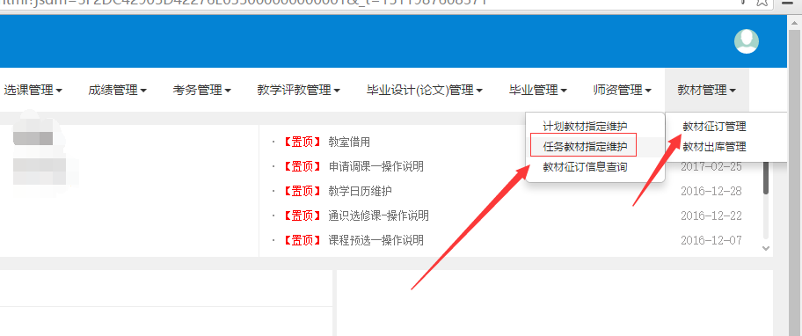
2、查询本学院所开设课程的任务勾选指定教材、可多条任务同时指定教材。点击增加
只有落实了任务这里才可以查到

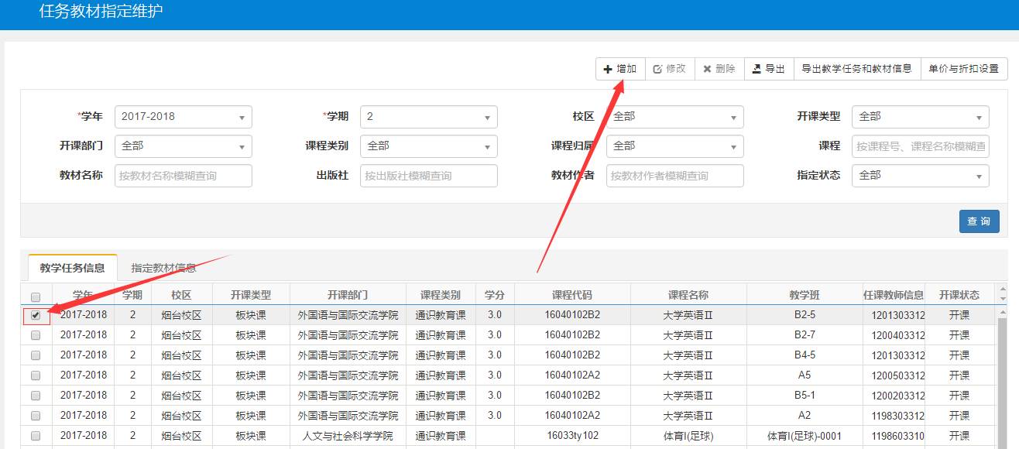

3、选教材，点击箭头选教材、如果教材库中没有教材信息请手动输入教材名称、出版社、教材作者、版本号、ISBN号
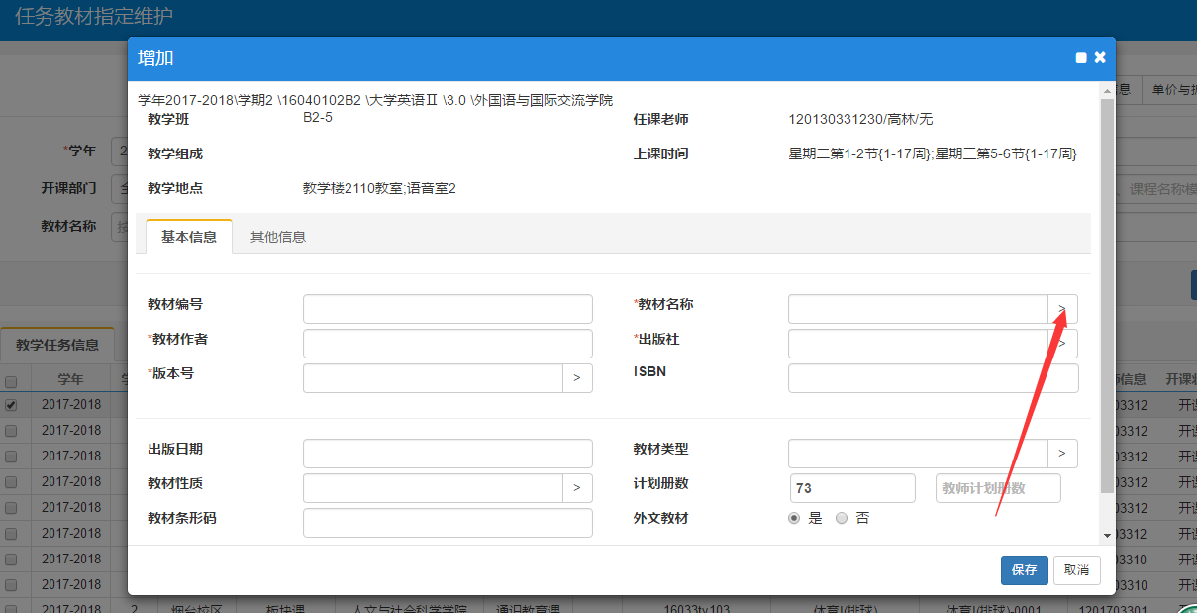
4、查询教材选教材基础库或输入教材名称点查询
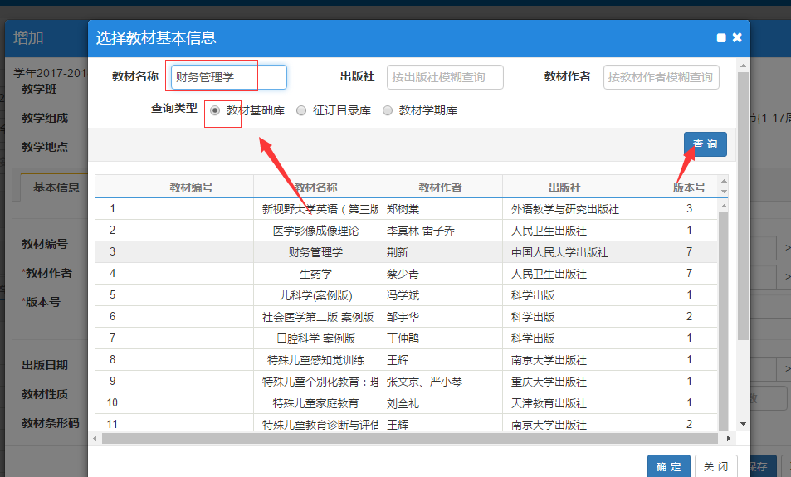
5、出库折扣统一填写“1”然后点击保存
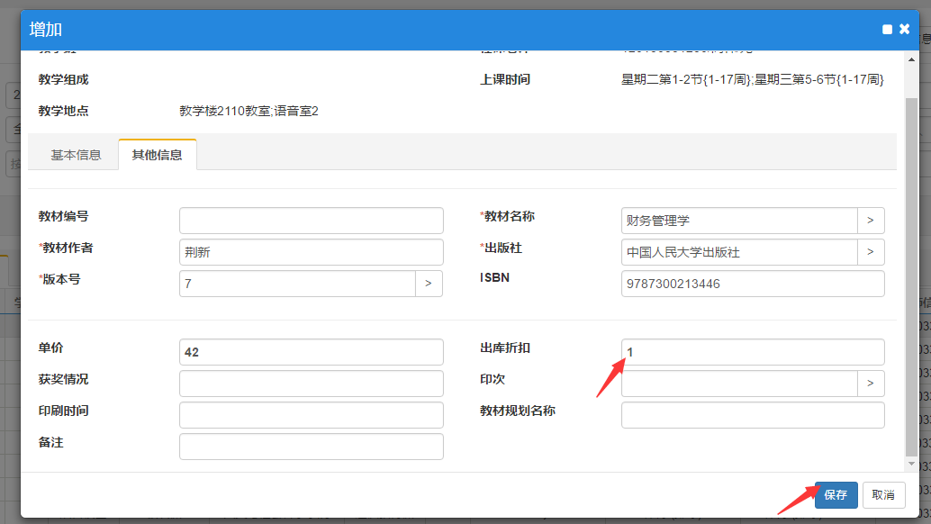
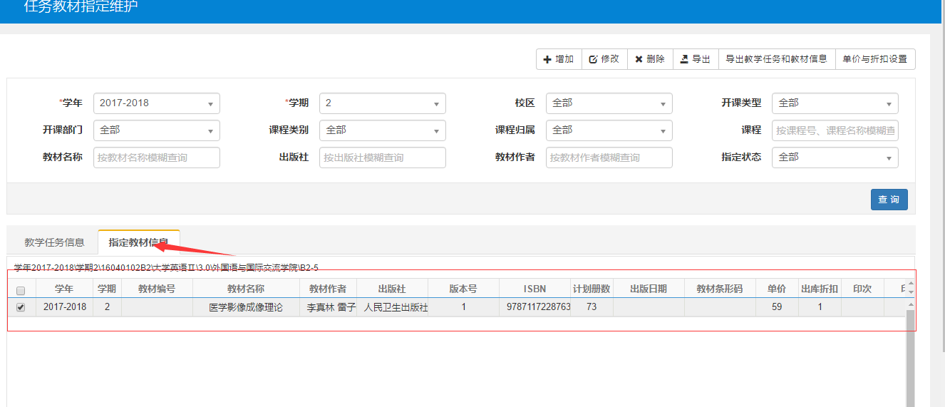6、教材指定完后在以下按钮导出征订表